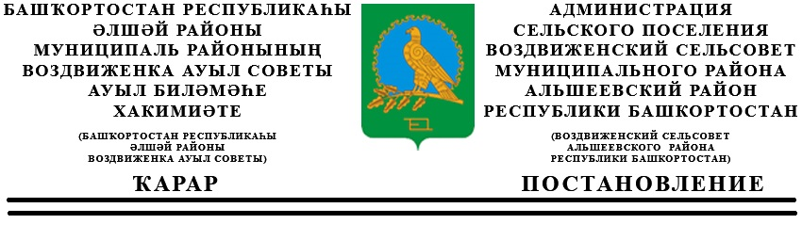

«11» июня 2020 й. № 64 «11» июня 2020 г.

Об утверждении схемы расположения земельного участка на кадастровом плане территории по адресу: РБ, Альшеевский район, с/с Воздвиженский, с. Воздвиженка.

В соответствии со ст.11.2, 11.4, 11.10 Земельного кодекса РФ, руководствуясь приказом Министерства экономического развития Российской Федерации «Об утверждении классификатора видов разрешенного использования земельных участков» № 540 от 01 сентября 2014 года (с изменениями от 04 февраля 2019 года), рассмотрев кадастровый план территории, схему расположения земельного участка или земельных участков на кадастровом плане территории, в целях проведения кадастрового учёта,

постановляю:

1. Утвердить схему расположения земельного участка на кадастровом плане территории, образуемого в результате раздела земельного участка с кадастровым номером 02:02:210701:19, и установить характеристики образуемого земельного участка.
1.1 Характеристика земельного участка 02:02:210701:19:ЗУ1:
- месторасположение – Республика Башкортостан, Альшеевский район,
с/с Воздвиженский, с. Воздвиженка, ул. Центральная, д.12Г/1;
- площадь – 4282 кв.м.;
- категория земель - земли населенного пункта;
- разрешенное использование – для ведения личного подсобного хозяйства.
1.2 Характеристика земельного участка 02:02:210701:19:ЗУ2:
- месторасположение – Республика Башкортостан, Альшеевский район,
с/с Воздвиженский, с. Воздвиженка, ул. Центральная, д.12Г/2;
- площадь – 4282 кв.м.;
- категория земель - земли населенного пункта;
- разрешенное использование – для ведения личного подсобного хозяйства.
1.3 Характеристика земельного участка 02:02:210701:19:ЗУ3:
- месторасположение – Республика Башкортостан, Альшеевский район,
с/с Воздвиженский, с. Воздвиженка, ул. Центральная, д.12Г/3;
- площадь – 4282 кв.м.;
- категория земель - земли населенного пункта;
- разрешенное использование – для ведения личного подсобного хозяйства.

1.4 Характеристика земельного участка 02:02:210701:19:ЗУ4:
- месторасположение – Республика Башкортостан, Альшеевский район,
с/с Воздвиженский, с. Воздвиженка, ул. Центральная, д.12Г/4;
- площадь – 4282 кв.м.;
- категория земель - земли населенного пункта;
- разрешенное использование – для ведения личного подсобного хозяйства.
1.5 Характеристика земельного участка 02:02:210701:19:ЗУ5:
- месторасположение – Республика Башкортостан, Альшеевский район,
с/с Воздвиженский, с. Воздвиженка, ул. Центральная, д.12Г/5;
- площадь – 4282 кв.м.;
- категория земель - земли населенного пункта;
- разрешенное использование – для ведения личного подсобного хозяйства.
2. Вновь образованный земельный участок поставить на государственный кадастровый учёт в Филиал федерального государственного бюджетного учреждения «Федеральная кадастровая палата Федеральной службы государственной регистрации, кадастра и картографии» по Республике Башкортостан.

Глава сельского поселения
Воздвиженский сельсовет Ф.Н.Мазитов
МР Альшеевский район РБ

